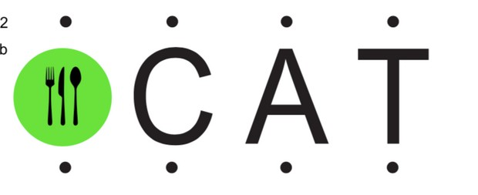Nový Hlavák 7.10.2022
80 lidí

F A K T U R A Č N Í Ú D A J E
Page Five, s.r.o. IČO: 06107869 Veverkova 1410/8, Praha 7 xxx
178 00 Praha
K O N T A K T N Í O S O B A

C A F É C A M P

C O F F E B R E A K - 8 0 L I D Í N Á P O J E
Filtrovaná káva - 60Kč / os.
čaj - 30Kč /os.
Domácí limonáda - 35Kč/ os. voda - zdarma

C O F F E B R E A K 1
Sandwich s vaječnou pomazánkou, pažitka Muffuletta sendvič s bylinkovou salsou a olivami 75Kč / os.

Výběr sladkých dezertů (míša dort, ovocná buchta, mrkvový dort) 45Kč / os.

C O F F E B R E A K 2
Bruschetta s grilovanou zeleninou, mozzarella Sendvič s modrým sýrem, slaninou a karamelizovanou cibulí
75Kč / os.

Výběr sladkých dezertů (míša dort, ovocná buchta, mrkvový dort) 45Kč / os.

C A F É C A M P

O B Ě D - 8 0 L I D Í

N Á P O J E

Filtrovaná káva - 60Kč / os.
čaj - 30Kč /os.
Domácí limonáda - 35Kč/ os. voda - zdarma

O B Ě D

Dýňová polévka s kokosovým mlékem a lemongrass

Chicken tikka masala, jasmínová rýže, salát z kedlubny a ředkviček Zeleninové curry z brambor, cuketa, květák a cirzna, rýže

230Kč / os.

C A F É C A M P

V E Č E Ř E - 5 0 L I D Í

N Á P O J E

Filtrovaná káva - 60Kč / os.
čaj - 30Kč /os.
Domácí limonáda - 35Kč/ os. voda - zdarma

V E Č E Ř E

Hovězí na červeném víně, bramborová kaše
Pečená dýně, mrkev, pórek se šlehaným kozím sýrem, bylinky, grenaille, salát 180Kč / os.

C | A | F | É | C |  |  | A |  | M | P
K |  | A | L | K | U | L | A | C | E

C O F F E B R E A K 1
1 9 6 0 0 K Č

C | O F | F | E | B R E A K 2 | 1 | 9 | 6 | 0 | 0 | K | Č
O | B Ě | D |  |  | 2 | 8 | 4 | 0 | 0 | K | Č
V | E Č | E | Ř | E | 1 | 5 | 2 | 5 | 0 | K | Č

C E N A C E L K E M B E Z D P H 8 2 8 5 0 K Č

